Acompanhamento dA aprendizagem

Gabarito da avaliação

1. a) Movimento aparente do Sol. b) Está associado aos dias e às noites.
Nesta atividade, os alunos devem reconhecer na imagem o movimento aparente do Sol, uma das primeiras observações realizadas pelos nossos ancestrais. Esse movimento aparente gerou, durante muito tempo, a ideia de que o Sol girava em torno da Terra (modelo geocêntrico). Foi Galileu que demonstrou, com a utilização de sua luneta, que a Terra gira ao redor do Sol e que o movimento do Sol observado era um movimento aparente. Caso os alunos tenham dificuldade na resolução da atividade, retome as páginas 124 e 125 do Livro do Estudante, que trabalham os ciclos, a percepção do tempo e o desenvolvimento da Astronomia.

2. Alternativa C.
Os alunos devem reconhecer o gnômon como o instrumento que foi muito utilizado pelos antigos egípcios para medir a passagem do tempo. Conforme a posição do Sol no céu muda, a posição da sombra também muda e assim as horas do dia são marcadas. Esse instrumento está limitado a medir as horas do dia, pois depende do Sol para que haja sombra da vareta. Caso os alunos tenham dificuldade na resolução da atividade, retome o conteúdo sobre como as pessoas usavam instrumentos para marcar a passagem de tempo no passado.

3. A Lua Cheia estará visível, provavelmente, a partir do dia 18/4, pois o ciclo lunar dura aproximadamente 29 dias.
Nesta atividade, os alunos devem compreender que as fases da Lua têm aproximadamente a duração de 7 a 8 dias e que uma fase só vai se repetir após aproximadamente 29 dias. O importante deste exercício não é o acerto exato da data da nova Lua cheia, mas a explicação que será dada pelos alunos. Caso tenham dificuldade na resolução da atividade, retome o estudo sobre os ciclos lunares.

4. Alternativa C.
Os alunos devem reconhecer que as fases da Lua estão associadas ao período conhecido atualmente como semanas. A mudança cíclica e gradual das fases da Lua dura aproximadamente 7 a 8 dias, o que equivale à duração dos dias da semana como conhecemos atualmente. Assim, a cada aproximadamente 29 dias, a Lua estará repetindo a fase lunar. Essa foi uma forma simples de contagem o tempo, observando que a Lua muda de aparência ao passar do tempo. Caso os alunos tenham dificuldade na resolução da atividade, retome a página 129 do Livro do Estudante, que aborda a duração de cada fase da Lua, correspondendo ao período das semanas.

5. Um ciclo lunar dura aproximadamente 29 dias. As fases da Lua são: Lua Cheia, Lua Nova, Quarto Minguante e Quarto Crescente.
Nesta atividade, os alunos devem reconhecer a duração de um ciclo lunar, bem como as suas fases. Na Lua Cheia, a face da Lua iluminada pelo Sol está voltada para a Terra, enquanto na Lua Nova a face não iluminada é que está voltada para o planeta Terra. No Quarto Minguante, metade da face da Lua que está voltada para a Terra fica iluminada. O Quarto Crescente é parecido com o Quarto Minguante. No entanto, é a outra metade da Lua que fica iluminada. Caso os alunos tenham dificuldade na resolução da atividade, retome o conteúdo sobre as fases da Lua e suas características.

6.
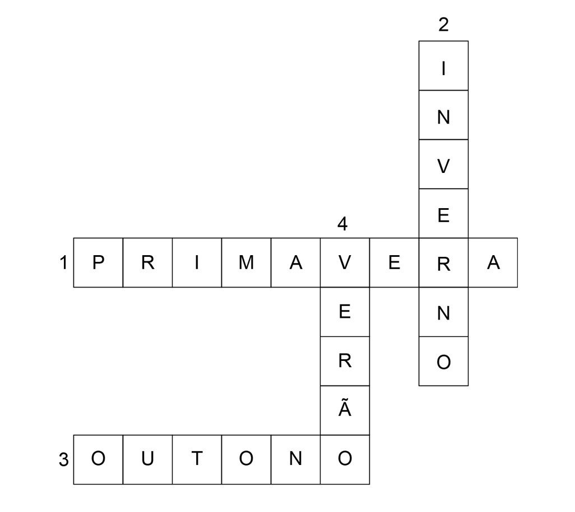
Os alunos devem identificar, a partir da descrição de cada uma das estações, em relação à data de início e à duração dos dias e das noites, os seus respectivos nomes e completar a cruzadinha. Caso os alunos tenham dificuldade na resolução da atividade, retome o conteúdo sobre as estações do ano.

7. Alternativa D.
Nesta atividade, os alunos devem compreender que o fenômeno cíclico das estações do ano está relacionado ao movimento da Terra ao redor do Sol. Esse movimento determina a duração de um ano, que é de 365 dias e 6 horas, dividido em 12 meses, que duram entre 28 e 31 dias. Cada uma das estações do ano tem duração de aproximadamente 3 meses. Caso os alunos tenham dificuldade na resolução da atividade, retome a página 131 do Livro do Estudante, que aborda as estações do ano e os fenômenos cíclicos.

8. a) Dia 17, quarta-feira. b) Sábado. c) Terça-feira. d) Quarta-feira.
Nesta atividade, os alunos devem localizar, no calendário apresentado, referente ao mês de setembro de 2020, as atividades realizadas por João, bem como alguns fenômenos cíclicos. O ano no calendário gregoriano, adotado em nosso país, tem 365 dias e 6 horas. A cada 4 anos há um ajuste para compensar essas horas a mais, e temos um ano com 366 dias. Cada ano tem 12 meses, cada mês tem 30 ou 31 dias (o mês de fevereiro tem 28 ou 29 dias), distribuídos em 4 ou 5 semanas. Cada semana tem 7 dias, sendo que cada dia da semana recebe uma denominação específica. Os calendários podem auxiliar na organização das tarefas diárias, semanais, mensais, além de nos orientar em relação aos eventos comemorativos do ano. Caso os alunos tenham dificuldade na resolução da atividade, retome o conteúdo sobre os calendários e a organização dos dias.

9. Calendário indígena.
Os alunos devem identificar o calendário indígena como o calendário que utiliza elementos do céu e da terra para marcar a passagem de tempo. Comente que alguns povos indígenas utilizam a cheia dos rios, as estações do ano e as atividades agrícolas para fazer a marcação do tempo. Caso os alunos tenham dúvidas para resolver a atividade, retome o conteúdo sobre os calendários indígenas.

10. Alternativa B.
Nesta atividade, os alunos devem reconhecer que o calendário chinês é o que faz a combinação entre o ciclo solar e o ciclo lunar. O ciclo no horóscopo chinês é completado a cada 12 anos, e cada ano recebe o nome de um animal. Caso os alunos tenham dificuldade na resolução da atividade, retome o conteúdo sobre os calendários nas diferentes culturas.

11.

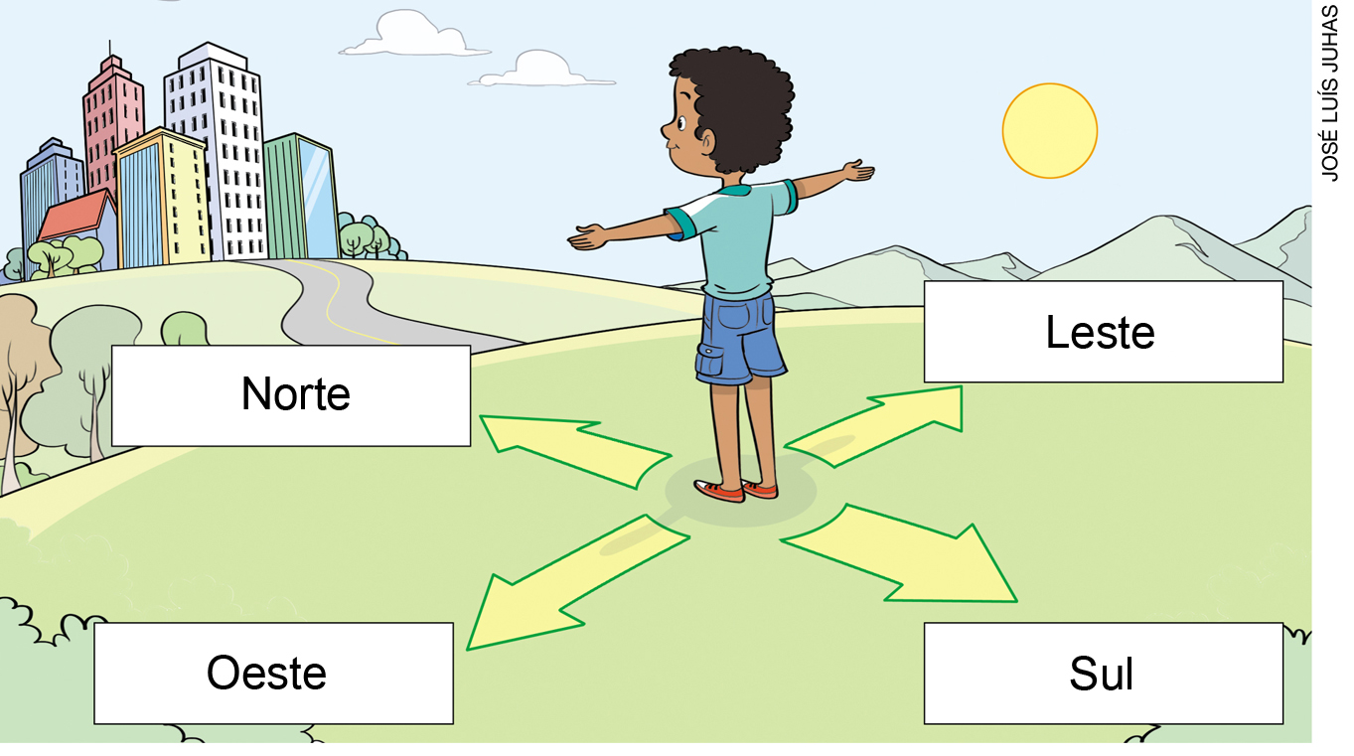

Nesta atividade, os alunos devem identificar os pontos cardeais. O desenho mostra uma prática tradicional para nos orientarmos, devemos nos posicionar com os braços abertos, sendo que o braço direito deverá apontar para a direção do “nascer” do Sol. O braço esquerdo estará apontado para o lado oeste. À nossa frente estará a direção norte, e atrás, a direção sul. Caso os alunos tenham dificuldade na resolução da atividade, retome a página 139 do Livro do Estudante, que trabalha a orientação por meio dos pontos cardeais.

12. Alternativa C.
Os alunos devem compreender que o Sol “aparece” pela manhã na direção leste. Com essa informação é possível se orientar no espaço geográfico. Caso os alunos tenham dificuldades na resolução da atividade, retome o conteúdo sobre os pontos cardeais e orientação geográfica.

13. a) Direção leste. b) Direção oeste. c) Direção sudeste.
Nesta atividade, os alunos devem identificar a direção dos estabelecimentos por meio da rosa dos ventos. A biblioteca está na direção leste, o cinema está na direção oeste e o teatro está na direção sudoeste. Caso os alunos tenham dificuldade para resolver a atividade, retome o conteúdo sobre a localização e as rosas dos ventos.

14. A bússola é um objeto utilizado para orientação geográfica. Ela possui uma agulha de metal que é atraída para o polo sul magnético. É muito utilizada nas navegações.
Os alunos devem compreender a funcionalidade da bússola, que consiste em uma agulha de metal que sempre aponta para o polo sul magnético. O polo sul magnético da Terra está alinhado com o polo norte geográfico, por isso a bússola sempre aponta para a direção norte. Caso os alunos tenham dificuldade na resolução do exercício, retome a página 144 do Livro do Estudante, que trabalha a bússola e os instrumentos de orientação.

15. Alternativa B.
Nesta atividade, os alunos devem identificar algumas particularidades de dois instrumentos de orientação geográfica: a rosa dos ventos e a bússola. A rosa dos ventos é uma figura que aparece não só nas bússolas, mas nos mapas, tanto os de hoje como os de antigamente. A diferença é que no passado a rosa dos ventos indicava a direção dos ventos e seus desenhos eram mais elaborados. A bússola é um instrumento usado para localização. Caso os alunos tenham dificuldade na resolução da atividade, retome as características da rosa dos ventos e da bússola.

